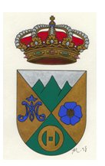

**EL DÍA 12 DE AGOSTO 2025 DE 17 A 20 HORAS**

**CON**

**CHARO SANCHEZ Y QDQ**

**DJ**

**CLASE DE FITNESS DANCE EN EL AGUA**

**BINGO ACUATICO**

**WATERPOLO**

***PARA PASAR UN DÍA PERFECTO “NO FALTES”***